Конспект непосредственно-образовательной деятельности для детей 4-5 лет (средняя группа)

Направление: Опытно-экспериментальная деятельность.

Тема: «Мыло-фокусник»

**Цель:** познакомить детей со свойствами и назначением мыла и его разновидностями (туалетное, хозяйственное, жидкое).

Задачи:

Обучающие:

* Уточнить и закрепить знания детей об использовании мыла в повседневной жизни;
* Выявить свойства мыла и сравнить качественные характеристики мыла разного вида;
* Закрепить знания детей о геометрических формах и геометрических фигурах (овальная, прямоугольная);
* Учить делать простейшие зарисовки при фиксировании результата опыта;

Развивающие:

* Развивать память, внимание, мышление;
* Побуждать интерес к опытно-экспериментальной деятельности;
* Развивать познавательный интерес, исследовательские способности дошкольников;
* Развивать и обогащать речь детей, вводя в активный словарь новые слова

( туалетное, хозяйственное, жидкое, ароматное, душистое и т.д);

* Развивать наблюдательность, любознательность, смекалку;
* Закреплять правила безопасности при работе с мылом;
* Развивать коммуникативные навыки;

Воспитательные:

* Воспитывать культурно-гигиенические навыки;
* Формировать представления детей о здоровом образе жизни;
* Воспитывать чувство коллективизма, социализации;

Интеграция образовательных областей:

познавательное развитие, речевое развитие, социально-коммуникативное развитие, физическое развитие, художественно-эстетическое развитие.

Предшествующая работа:

- знакомство со свойствами мыла во время умывания;

- выполнение упражнений в определении цвета окружающих предметов;

- проведение опытов «Тонет – плавает», «Легкий – тяжелый», «Поиск воздуха»;

- проведение дидактической игры «Узнай по запаху»;

- чтение произведений К. И. Чуковского «Мойдодыр», «Федорино горе»;

- стихотворения В. Брехина «Мочалка молчала»;

- сказка про мыло Л. Гуляева «Если дунуть посильней»,

- чтение произведения Г. Дядина «Двенадцать мыльных пузырей»

Оборудование:

- посылка с кусками мыла разной формы, цвета и запаха;

-бутылочка с жидким мылом;

-баночки с водой, трубочки, камешки, пёрышки, «Мыльные пузыри» по количеству детей;

- тарелки с молоком, пищевые красители, ватные палочки;

-аудиозапись песни «Цирк».

Ход занятия.

**1 часть**

Воспитатель:

Ребята, сегодня утром к нам в сад пришла посылка из страны Чистоты. Как вы думаете, кто бы мог нам ее прислать ?

(ответы детей)

Вот она!

(Прочитать кому и от кого надпись на посылке)

Кому: детям группы «Подсолнушки»

От кого: от Мойдодыра.

Интересно, что в ней? Подумайте, что мог прислать нам Мойдодыр?

(Ответы детей).

Подскажет вам загадка. Послушайте.

Это наш хороший друг,

Терпеть не может грязных рук.

На грязь оно сердится,

В руках оно вертится.

От страха грязь бледнеть начнёт

И побежит, и потечёт,

Исчезнет без следа.

А руки станут чистыми,

Чистыми, душистыми.

Узнали без труда?

Воспитатель:

Верно. Это мыло!

*Информационный слайд* *с изображением мыла разного вида, формы, цвета.*

Теперь можно и посмотреть, берите по кусочку – кому какое мыло нравится. Здесь его много, всем хватит. Вот какой сюрприз от Мойдодыра!

Воспитатель:

- Ребята, есть у мыла запах? (ответы детей). Одинаково ли пахнут все кусочки мыла? Понюхайте два разных кусочка. Да, мыло имеет разный запах. Про него говорят, что оно душистое, ароматное.

- Кто-то из вас узнал запах, чем пахнет мыло?

- Погладьте кусочек мыла. Какое оно на ощупь, гладкое или шероховатое?

- Положите на стол все кусочки мыла. Посмотрите и скажите:

«Какой формы эти куски мыла? » (Прямоугольной и овальной формы).

- Как вы думаете, если мыло намочить, опустив его в стакан с водой, что с ним произойдет?

(Утонет, станет скользким ) - показать, дать потрогать.

Итак ,ребята, мыло, которым мы моем руки, как называется? ( туалетным). Оно может быть разного цвета, формы и иметь разный запах.

- Как вы думаете, почему бывает такое разное мыло? (Потому что людям нравятся разные запахи, цвета).

Воспитатель выкладывает из посылки на стол несколько кусочков цветного мыла по форме груши, вишенок, яблока, в форме елочки. А еще ,ребята, мыло бывает жидким ( показать) и хозяйственным- серое мыло. Оно не такое душистое, но тоже очень нужное.

- Ребята, зачем нам вообще нужно мыло? (Умываться, мыть руки) Правильно! Очень часто дома, в детском саду или в гостях мы слышим: "Мойте руки с мылом", а зачем их мыть именно с мылом? Как выдумаете?

(ответы детей)

А разве нельзя помыть руки и лицо просто водой? Они тоже станут чистыми.

(С мылом будут руки чище).

Мыло бывает  
Разным-преразным:  
Синим,  
Зеленым,  
Оранжевым,  
Красным…  
Но не пойму,  
Отчего же всегда  
Черной-пречерной  
Бывает вода?(М.Яснов)

Оказывается, не так все просто! Вода не растворяет жир, которого так много на нашей коже. Поэтому, мы моемся с мылом. Оно расщепляет на мельчайшие частицы грязь и жир, которые затем смываются водой. От всех растворимых в воде веществ можно избавиться очень просто: поместить их под кран - и всё.

А еще, почему мы руки моем с мылом, особенно перед едой? Кто догадался?

**Рассказать про микробы (**Слайд с микробами)

Невидимые, но вездесущие. Простые, но способные принимать самые разные формы. Микроскопические, но иногда смертельные. Микробы — самые настоящие невидимые хозяева Земли.

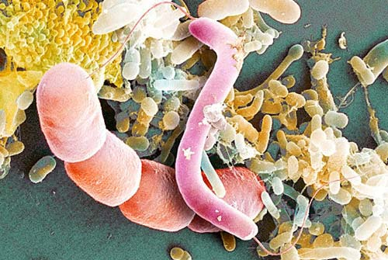

*Бактерии на языке человека.*

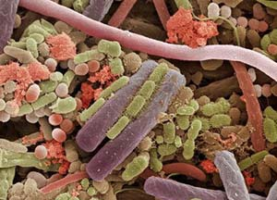

*Кишечная палочка, которая вызвала эпидемию в 2011 году в Европе. По официальным данным заразилось тогда 2200 человек, умерло — 22.*

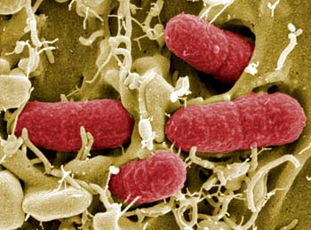

Микробы на коже рук

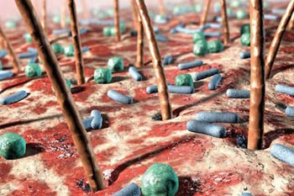

**М. Новицкая**  
  
Все микробы и бациллы  
Как огня боятся **мыла**.  
Нужно ручки с мылом мыть,  
Чтоб здоровенькими быть.  
Знают дети все вокруг:  
Мыло – наш надёжный друг!

**Физкультминутка. Упражнения**  
Крутим мельницу вперёд,   
А потом наоборот. (Вращение прямых рук вперёд и назад.)   
Наклоняться будем все,   
Будто прыгаем в бассейн. (Наклоны вперёд.)   
А потом назад прогнёмся,   
Хорошенько разомнёмся. (Наклоны назад.)   
И попрыгать нам пора,   
Мы не прыгали с утра. (Прыжки на месте.)   
Шаг на месте в заключенье.   
Это тоже упражненье. (Ходьба на месте.)   
Поскакали, потянулись —   
Вот и славно отдохнули. (Дети садятся.)

Ребята, вы хотите поиграть с мылом? А стать волшебниками? Тогда пройдем в нашу лабораторию и будем творить чудеса!

2 часть

Опыт №1

Потребуется: немного цельного молока, пищевые красители разных цветов, **жидкое мыло**, ушные палочки, пипетки и столовая тарелка. Налейте в тарелку немного молока. Добавьте по капле пищевые красители различных цветов в центр тарелки. Красители можно купить в жидком виде или приобрести наборы в виде порошка, которые затем необходимо развести водой. Конец ушной палочки опустим в стаканчик с жидким мылом, далее опустим намыленный конец палочки в центр тарелки и подержим 10-15 секунд ( можно посчитать) Посмотрите, какой взрыв цветов и красок! Опыт работает очень просто. Молоко –это жидкость, оно течет как вода, но содержит жиры, минералы, витамины и другие вещества. Секрет симфонии цветов заключается в капле мыла. Дело в том, что основное свойство мыла – ликвидировать жиры. Когда мыло помещается в молоко, молекулы мыла –это мельчайшие частицы стараются атаковать молекулы жиров, в свою очередь, молекулы жиров стараются избежать «нападения». Именно этот процесс и отражает стремительное движение цветов. Вот какая красота у нас получилась!

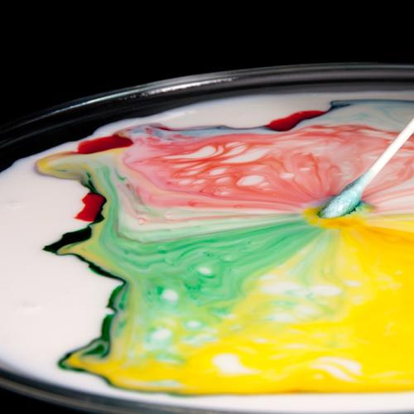

Опыт №2

На столах стоят баночки с водой.

- Ребята, как вы думаете, что в баночках? (Вода). А как вы это определили? (Посмотрели, понюхали). Правильно, чистая вода не имеет цвета и ничем не пахнет.

- А если мы нальём в банку жидкого мыла, что произойдёт с водой? (Появится пена).

Воспитатель наливает немного мыла в каждую баночку, дети наблюдают, как оно растворяется в воде.

- Мойдодыр предлагает провести опыт «У кого пена выше и пышнее? » Для проведения этого опыта мы должны потренироваться, как правильно дуть в трубочку. Через нос вдохните воздух, а теперь подуйте на свои ладошки. Выдыхаем воздух через рот.

Провести упражнение 2-3 раза. Потом дети 2-3 раза выдыхают воздух в трубочку.

- А теперь опустите конец трубочки в банку с водой и дуйте в мыльную воду. (Дети выполняют). Что произошло с водой? (Появились пузырьки, пена.) Откуда появились пузырьки? (Мы выдули их из мыльной воды).

Вывод: мыло растворяется в воде, пенится, образует много пузырьков.

Опыт №3

«Подушка из пены».

- Вы взбили хорошую пену. Эта пена может быть и подушкой. Хотите проверить? Положим сначала на пену перо, бумагу (оно держится, а потом камешек (он провалился, утонул). Почему? (Перо лёгкое, а камень тяжелый.)

- Значит, какие по весу предметы могут лежать на подушке из пены? (Лёгкие)

Вывод: мыльная пена может быть очень высокой и плотной и удерживать лёгкие предметы.

Воспитатель просит детей встать из-за стола и подойти к мольберту. На листе нарисована баночка с водой. Воспитатель дорисовывает много пузырьков в банке, потом, по подсказке детей, на подушку из пены прикрепляет изображение пёрышка, а на дно банки – изображение камешка, который утонул.

- Понравились вам, ребята, пузыри, которые вы выдували? Вот какое мыло: и микробы убивает, и опыты с ним можно проводить. А ещё оно может всех нас повеселить. Представьте , что мы с вами – фокусники, выступаем в цирке.

3часть - Рефлексия:

Воспитатель раздаёт детям баночки с «Мыльными пузырями» и предлагает сказать

«Пузыри, чтоб получить,

Надо чудо совершить:

Взять простой кусочек мыла

И водичкой намочить.

Все размылить, размешать

И немного подождать!

Полетели пузыри

Легкие, как мотыльки,

С ними можно поиграть,

Половить и полетать».

волшебные слова: «Раз, два, три – появитесь, разноцветные пузыри! ».

Звучит аудиозапись песни «Цирк». Дети выдувают мыльные пузыри, ловят их, соревнуются, у кого больше пузырей получилось, чей пузырь самый большой.

Воспитатель: Ребята, что вам больше всего понравилось из того чем мы занимались? О чём мы беседовали и какие опыты проводили? Ответы детей.